Excel opdracht 1

Een eenvoudig exploitatieoverzicht maken

Je gaat vandaag een eenvoudige berekening opzetten in Excel. Voor aanwijzingen over het invoeren van gegevens in Excel kun je kijken op de volgende website:
http://office.microsoft.com/nl-nl/training/CR061831141043.aspx. Kies vervolgens in het menu het onderwerp waar je meer over wilt weten. Als je nog niets over Excel weet, is het handig om met Maak kennis met een betere rekenmachine te beginnen en vervolgens alle onderwerpen na te lopen.

Maak de onderstaande werkmap zo goed mogelijk na. Let ook op zaken als kolombreedte en de valutanotatie. Als je de formules in kolom C goed invult, rekent Excel daar vanzelf de juiste getallen uit. Kijk op bovengenoemde website om de formules en opmaak handig te kunnen invullen.

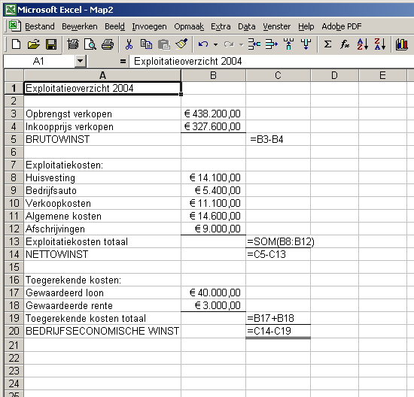

Als je klaar bent, laat je het resultaat aan de docent zien.
Nakijkblad

